**专题六 课时提升作业**

**一、选择题(本题共8小题,每小题6分,共48分。1～5题为单选题,6～8题为多选题)**

7.(2017·南昌模拟)某节能运输系统装置的简化示意图如图所示。小车在轨道顶端时,自动将货物装入车中,然后小车载着货物沿不光滑的轨道无初速度下滑,并压缩弹簧,当弹簧被压缩至最短时,立即锁定并自动将货物卸下,卸完货物后随即解锁,小车恰好被弹回到轨道顶端,此后重复上述过程。则下列说法中正确的是　 (　　)

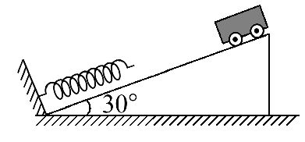

A.小车上滑的加速度小于下滑的加速度

B.小车每次运载货物的质量必须是确定的

C.小车上滑过程中克服摩擦阻力做的功小于小车下滑过程中克服摩擦阻力做的功

D.小车与货物从顶端滑到最低点的过程中,减少的重力势能全部转化为弹簧的弹性势能

【加固训练】

(多选)如图所示,劲度系数为k的轻弹簧一端固定在墙上,一个小物块(可视为质点)从A点以初速度v0向左运动,接触弹簧后运动到C点时速度恰好为零,弹簧始终在弹性限度内。A、C两点间距离为L,物块与水平面间动摩擦因数为μ,重力加速度为g。则物块由A点运动到C点的过程中,下列说法正确的是　(　　)

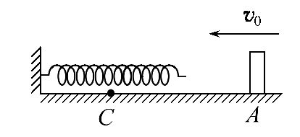

A.弹簧和物块组成的系统机械能减小

B.物块克服摩擦力做的功为 $\frac{1}{2}$ m $v_{0}^{2}$

C.弹簧的弹性势能增加量为μmgL

D.物块的初动能等于弹簧的弹性势能增加量与摩擦产生的热量之和

8.(2017·泉州模拟)如图,长为L的传送带与水平面的夹角为θ,皮带传送速率为v且保持不变,将质量为m的小物块轻放在传送带的下端,传送到上端的时间为t,小物块和传送带间因摩擦产生的热量为Q,传送带对小物块做的功为W,设小物块与传送带间的动摩擦因数为μ,则下列关系中可能正确的是　(　　)

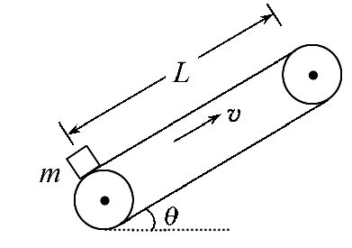

A.Q>μmgLcosθ

B.Q=×mv2

C.W>μmgvtcosθ

D.W=mv2+mgLsinθ+Q

**二、计算题(本题共2小题,共28分。需写出规范的解题步骤)**

9.(13分)如图所示,半径R=0.4m的光滑圆弧轨道BC固定在竖直平面内,轨道的上端点B和圆心O的连线与水平方向的夹角θ=30°,下端点C为轨道的最低点且与粗糙水平面相切,一根轻质弹簧的右端固定在竖直挡板上。质量m=0.1kg的小物块(可视为质点)从空中A点以v0=2m/s的速度被水平抛出,恰好从B点沿轨道切线方向进入轨道,经过C点后沿水平面向右运动至D点时,弹簧被压缩至最短,C、D两点间的水平距离L=1.2m,小物块与水平面间的动摩擦因数μ=0.5,g取10m/s2。求:

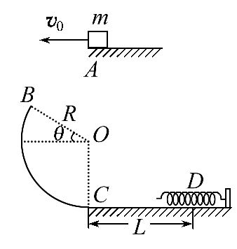

(1)小物块经过圆弧轨道上B点时速度vB的大小。

(2)小物块经过圆弧轨道上C点时对轨道的压力大小。

(3)弹簧的弹性势能的最大值Epm。

10.(15分)(2017·南京模拟)如图所示,光滑斜面倾角为θ,底端固定一垂直于斜面的挡板C,在斜面上放置长木板A,A的下端与C的距离为d,A的上端放置小物块B,A、B的质量均为m,A、B间的动摩擦因数μ= $\frac{3}{2}$ tanθ,现同时由静止释放A和B,A与C发生碰撞的时间极短,碰撞前后瞬间速度大小相等,运动过程中小物块始终没有从木板上滑落,已知重力加速度为g,求:

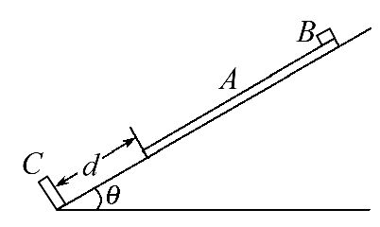

(1)A与C发生第一次碰撞前瞬间的速度大小v1。

(2)A与C发生第一次碰撞后上滑到最高点时,小物块B的速度大小v2。

(3)为使B不与C碰撞,木板A长度的最小值L。

【能力拔高题】

1.(8分)如图所示,一水平方向足够长的传送带以恒定的速度v1沿顺时针方向转动,传送带右端有一个与传送带等高的光滑水平面,一物体以恒定的速率v2沿直线向左滑上传送带后,经过一段时间又返回光滑水平面,速率为v3,则在整个运动过程中,下列说法正确的是　 (　　)

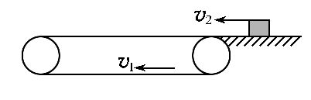

A.若v1>v2,则v3=v1

B.若v1>v2,摩擦力对物体做功为零

C.若v1>v2,则传送带与物体摩擦生热为m

D.若v1>v2,传送带与物体摩擦生热总量为m+mv1v2

2.(16分)(2017·锦州模拟)如图所示,两根相同的轻质弹簧,中间与质量为m的圆环相连于O位置,另一端各自固定在同一水平线上的P、Q两点,弹簧恰好处于原长L,圆环套在光滑的竖直细杆上,细杆上的A、B两点关于O点对称,OA=H。现将圆环沿杆拉至A位置由静止释放,当下滑到速度最大时,弹簧与细杆间的夹角为θ,整个过程中,弹簧处于弹性限度范围内。重力加速度为g。求:

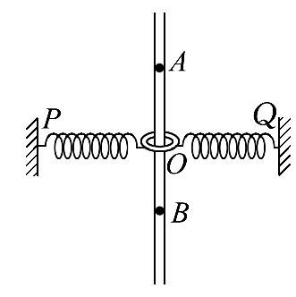

(1)圆环过O点时的加速度。

(2)圆环过B点的瞬时速度。

(3)每根轻质弹簧的劲度系数。